采购与招标管理中心合同管理系统使用手册（供应商版）

目录
目录 2
欢迎使用 3
系统功能介绍 4
供应商模块 4
其他 1
3

欢迎使用

欢迎使用中国人民大学采购与招标管理中心合同管理系统，本系统给供货商提供不同种类、级别的应用权限，实现网上合同修改，认证，网络数值签名/签章的基本要求，通过是保留传统合同的导入接口，对历史已经形成的合同，实现快速导入和编辑，实现合同草拟、协商、签订、审核和查询的可视化管理。

同时，在系统需要充分考虑合同管理系统将来的发展和其它校内系统的整合需求，为将来的扩容升级留下足够的空间。并提供灵活的信息共享接口和安全认证机制，避免成为信息孤岛。

本系统基于微软PYTHON+ DJANGO+MYSQL，技术领先，完全模块化设计，扩容性强，公文传阅、收文、发文、工作流管理、文件管理、数据分析、图形化的流程设计，使办公更清晰、文档的在线编辑、印章的使用保密，编辑文档可同时进入留痕工作，可以完全记住编辑时删除的文字，待编辑完成后统一管理。本系统经压力测试，完全支持1000人以上的并发连接。并涵盖强大的语音提示功能。

本系统特色功能：
- 自定义工作流程，系统所有参数可自定义配置，支持多分公司、多部门架构
- 系统扩容性强大，二次开发结构清晰、简单。
- 支持图形化工作流定义，工作流条件设置，条件分支定义。
- 表单字段权限控制。用户可自定义表单。
- 支持word，ppt，excel等在线编辑、电子印章、 支持文件套红。
- 支持部门分级。角色权限可以分配到具体操作，如修改，删除等。

系统功能介绍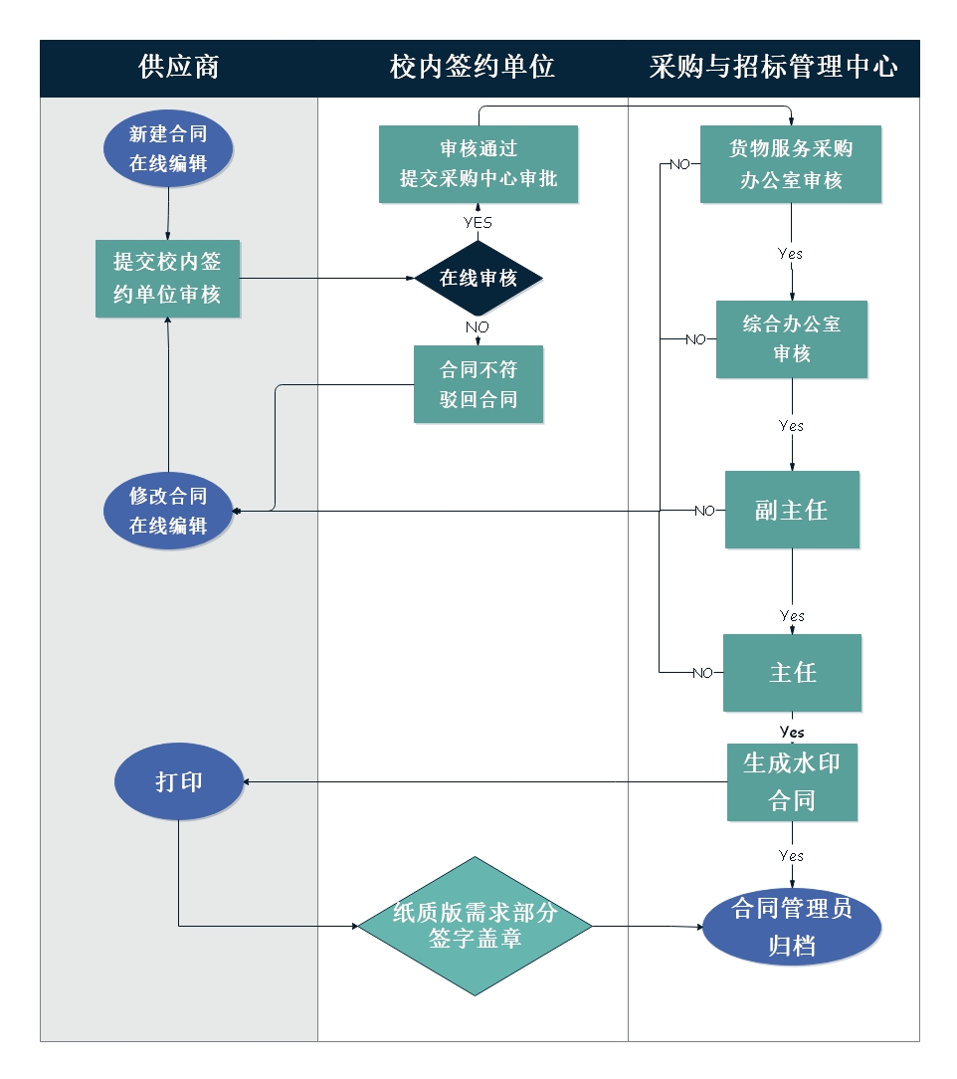

系统整体工作流程

供应商模块

一、中标供应商注册模块

1、供应商系统登陆准备：

中标供应商务必与采购与招标管理中心货物服务采购办公室联系确认是否在合同管理系统供应商列表里，如不在请联系62511204肖老师添加。

2.供应商注册

（建议优先使用谷歌浏览器Chrome）进入系统http://htgl.ruc.edu.cn，点立即注册→找到自己公司的名字→填写注册人员信息→下一步→填写公司信息→提交→等待管理员审核

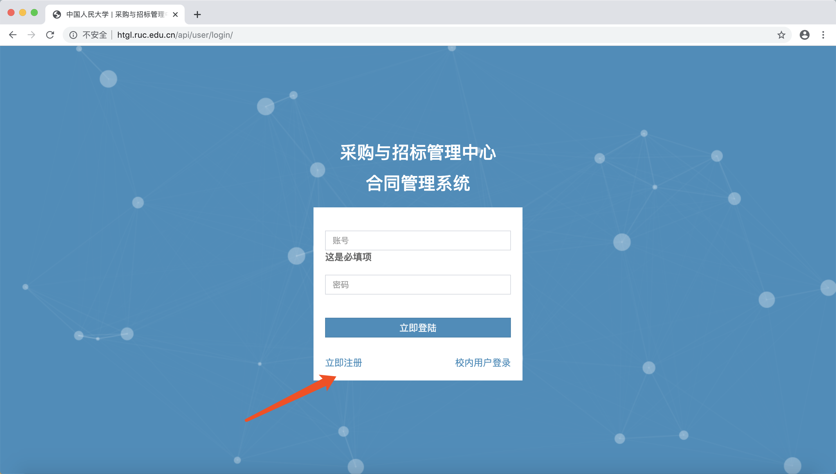
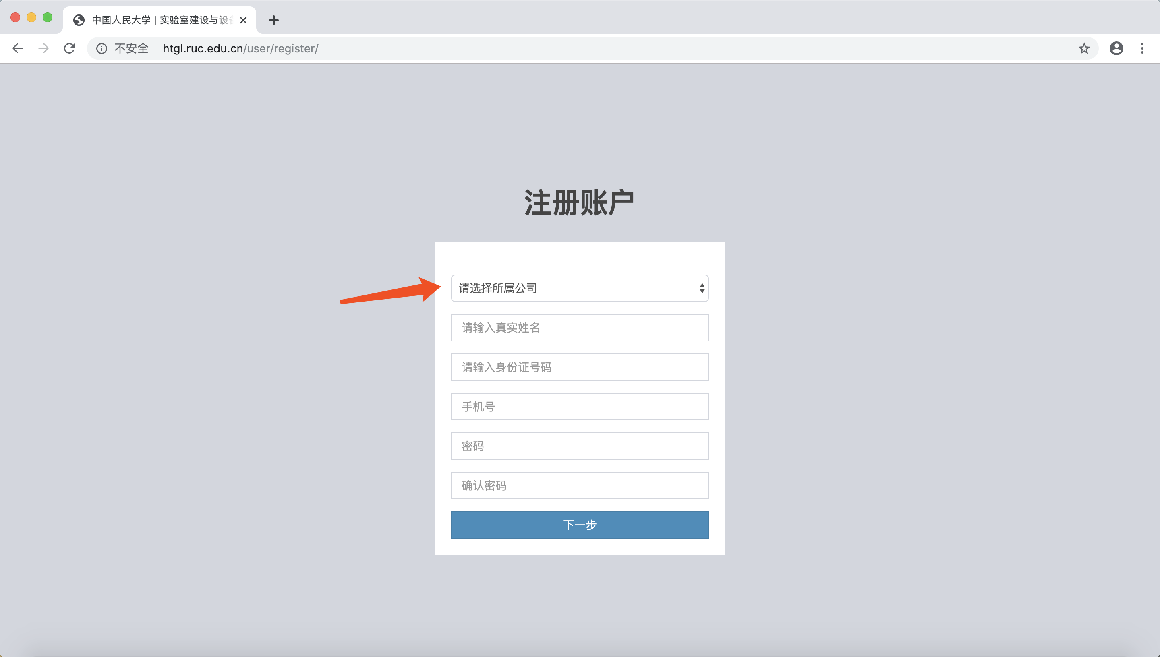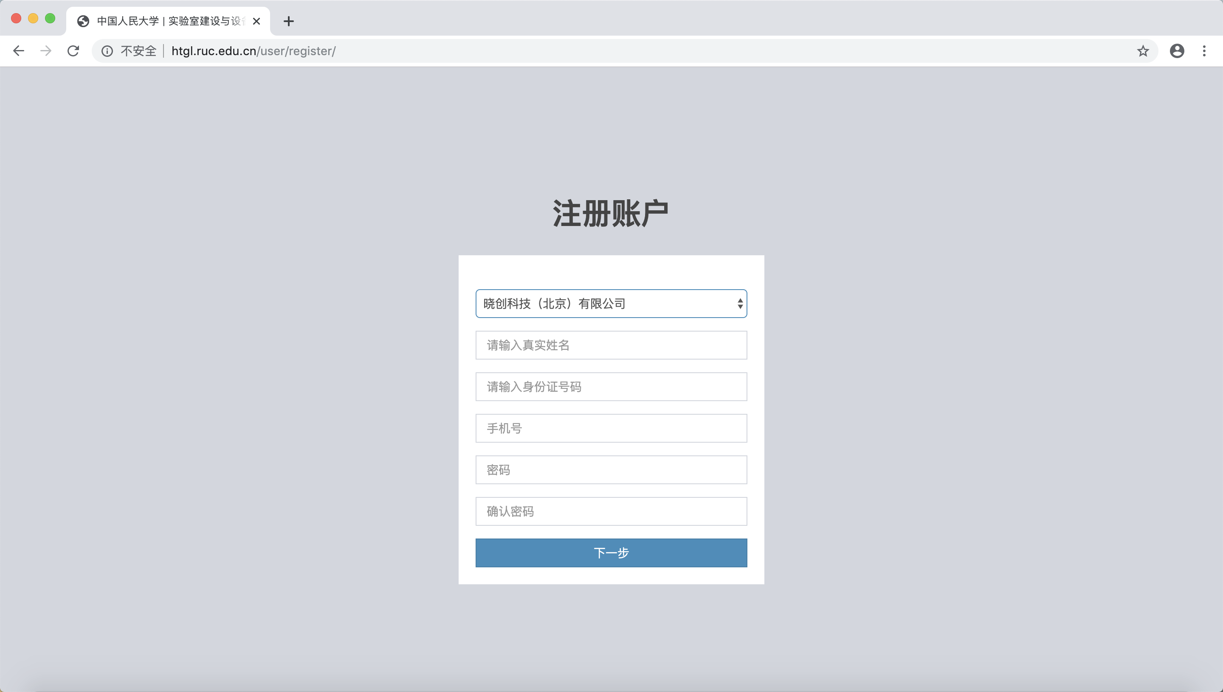
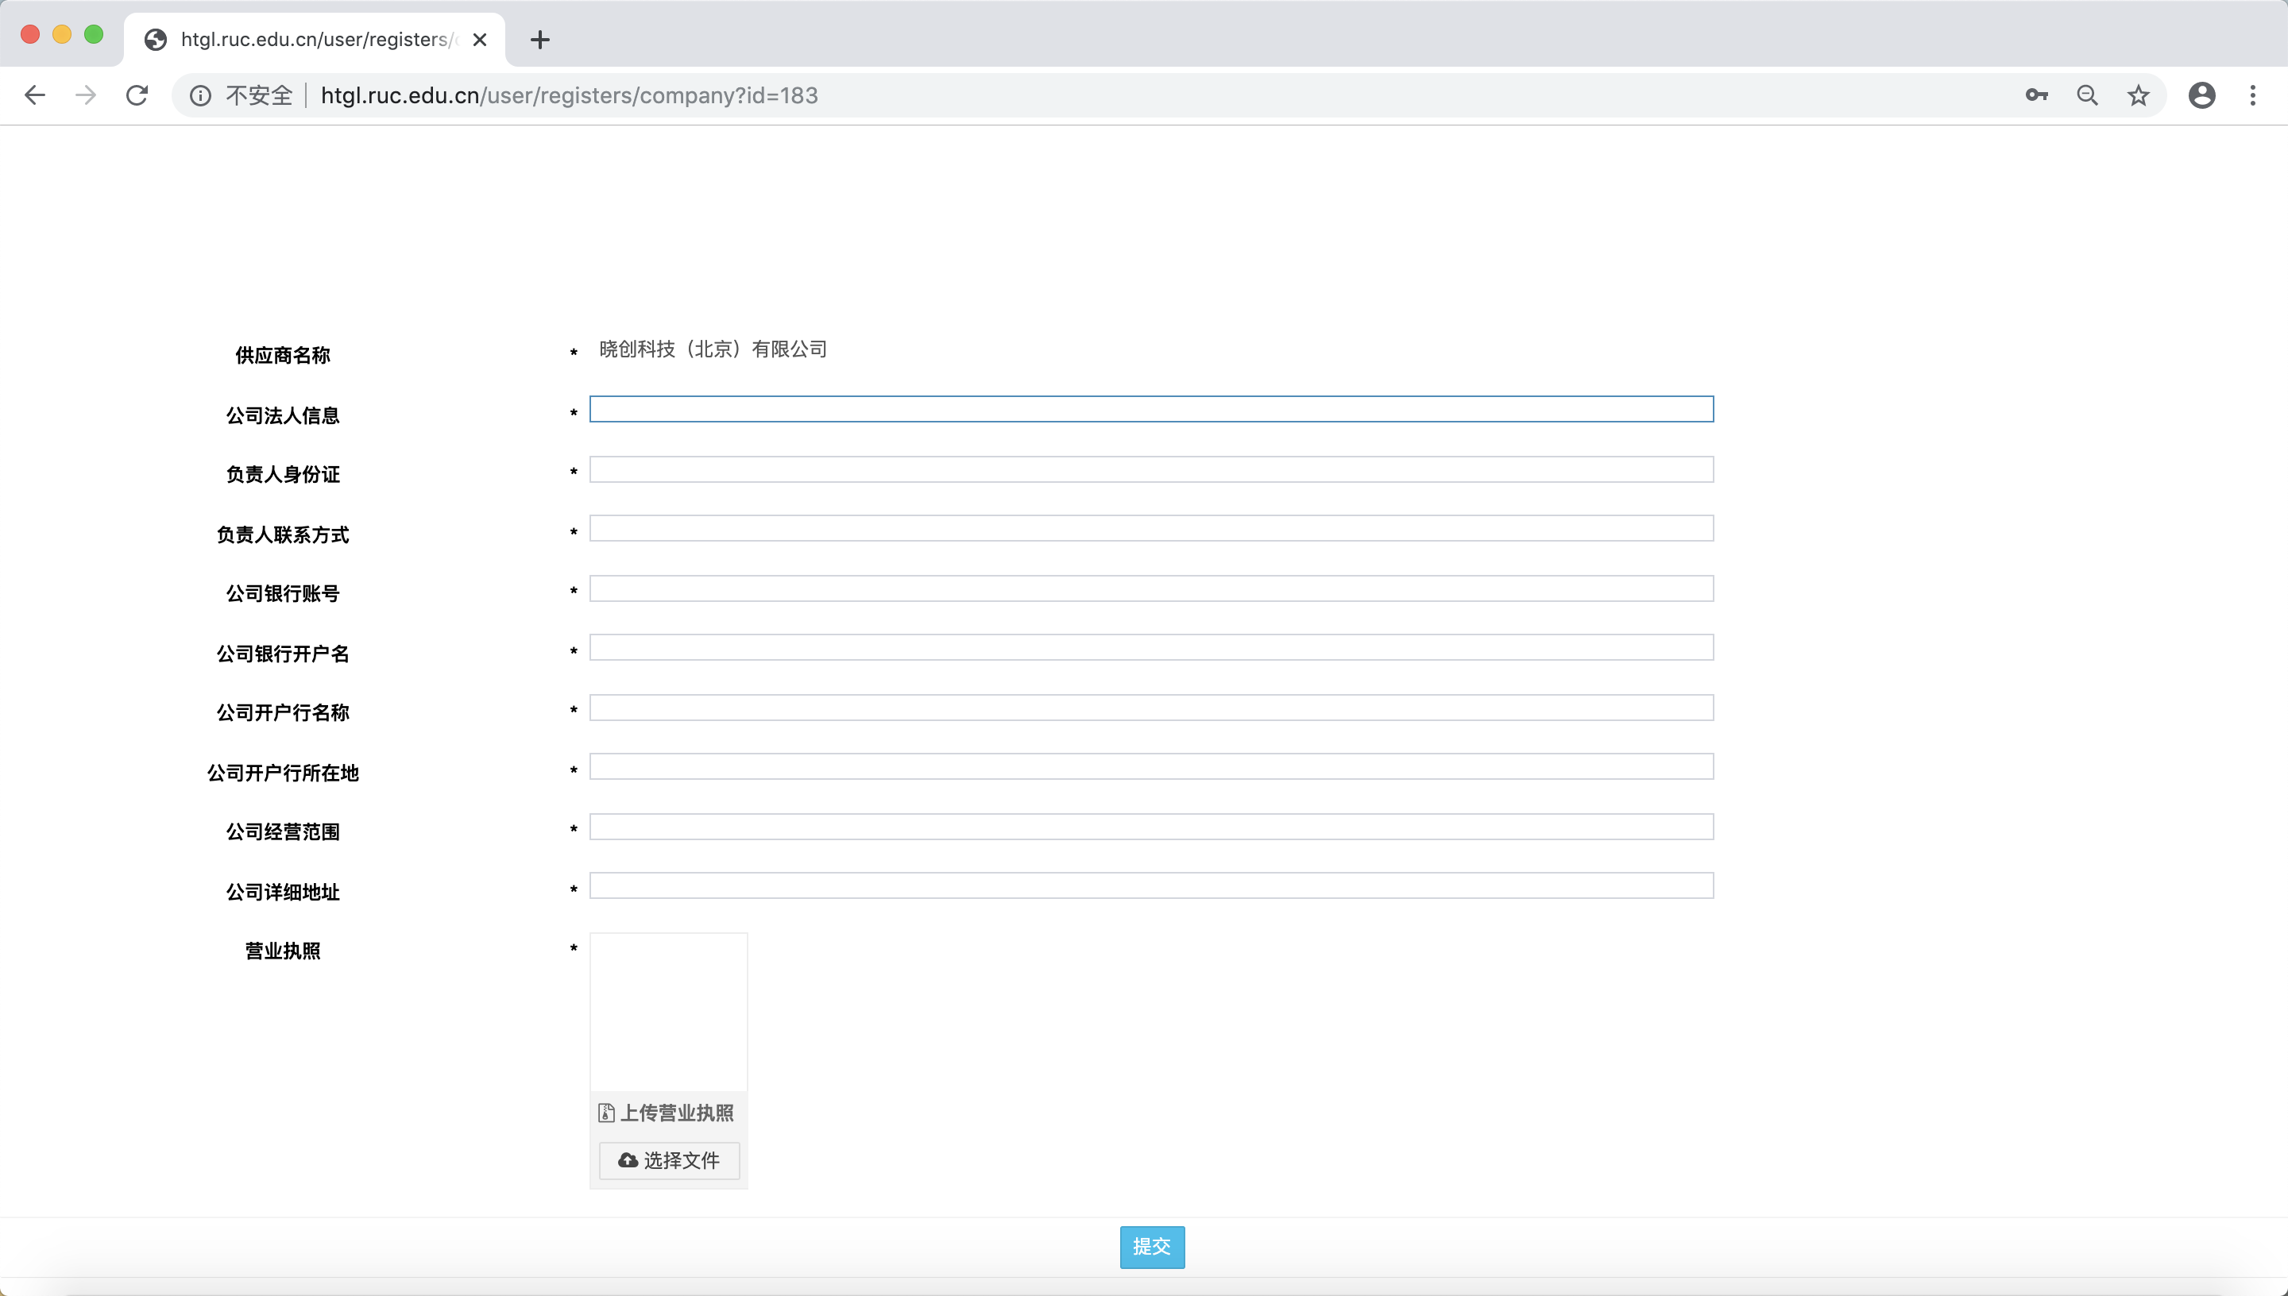
供应商务必填全真实信息，一经发现不真实，我中心保留将其列入我校供应商黑名单的权利。

3.供应商等待管理员审核注册公司信息

一般一个工作日就可通过，通过后即可登录系统。

二、供应商登陆系统

登陆系统http://htgl.ruc.edu.cn

输入用户名（公司名称）和密码后，点击立即登陆，即进入系统主界面。

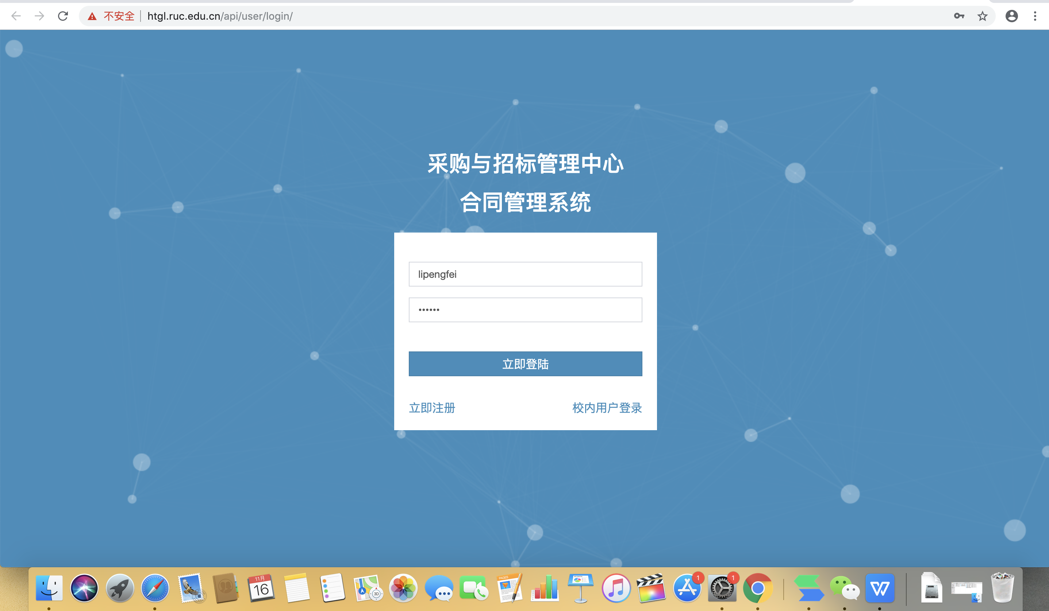

三、功能介绍
系统主界面的左侧为菜单项，上方为查询区，右边为内容显示区。
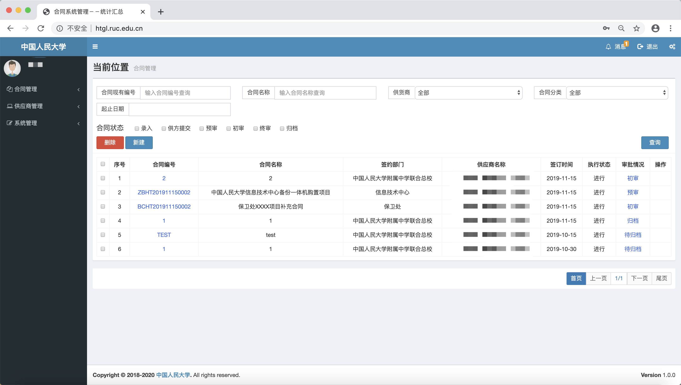
1.新增合同
合同管理→合同列表→新增→填写合同主要信息之后点保存→保存后可再进行编辑→点击合同编号→点击在线编辑（编辑后系统会自动保存，编辑完后直接关掉文件即可）→编辑模板合同主要内容（编辑后系统会自动保存，编辑完后直接关掉文件即可）→提交→合同进入初审状态→等待初审、终审、归档

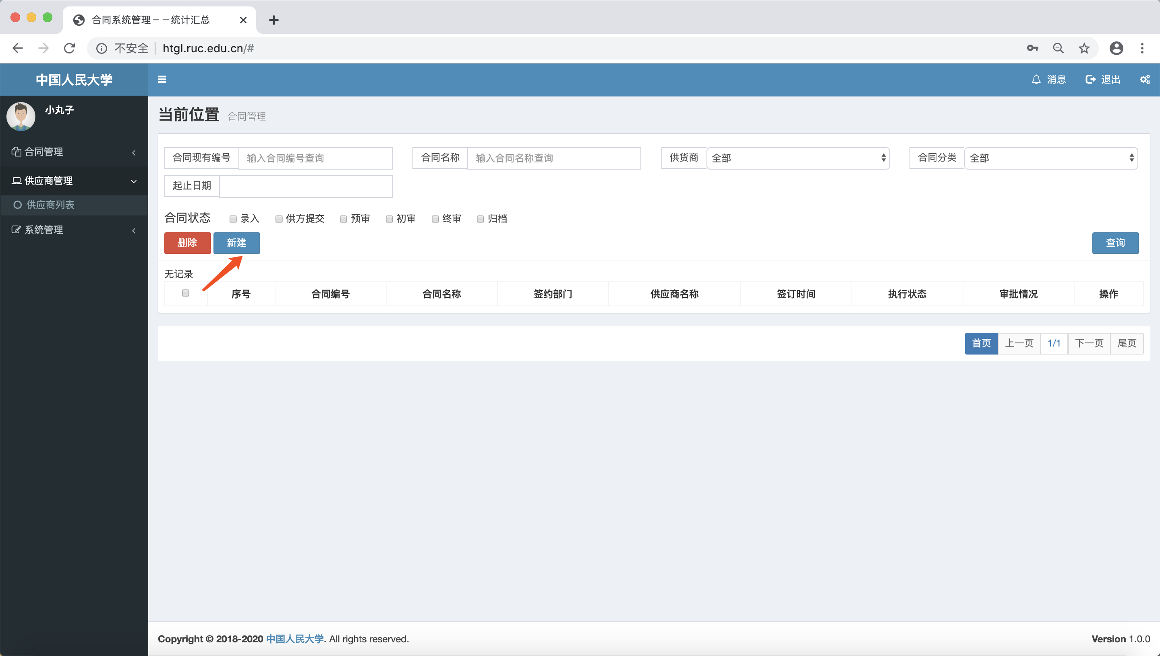
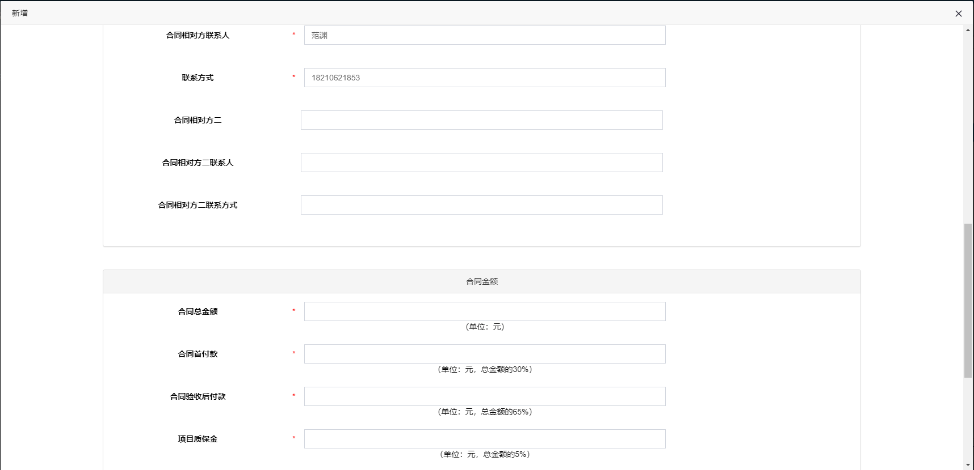
填写合同详细信息，付款方式以合同文本为准。
校内签约单位务必修改为实际用户单位！

新建完合同，务必点击合同编号，进入在线编辑合同，否则合同为空内容，影响签署进度，后果自负。
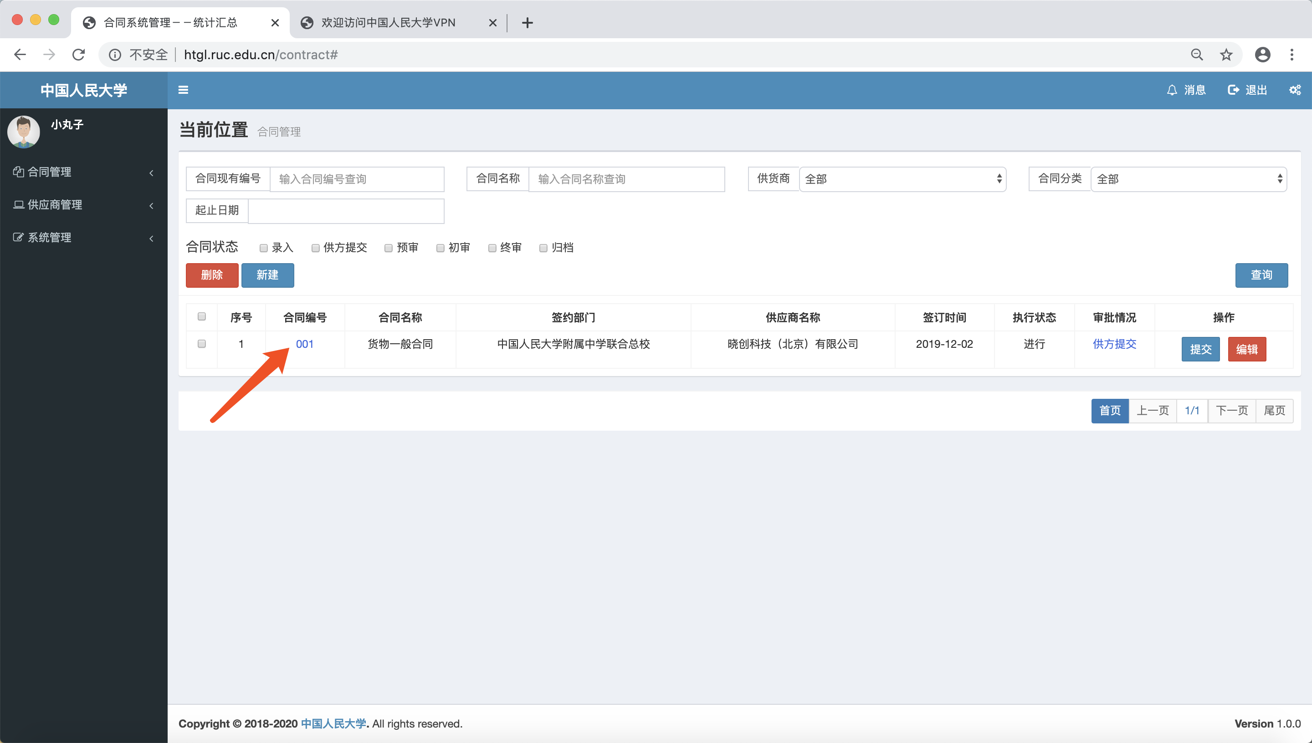

优先使用点击在线编辑合同，请不要轻易上传新合同（特殊情况除外）
二维码请复制粘贴在合同首页合同位置！

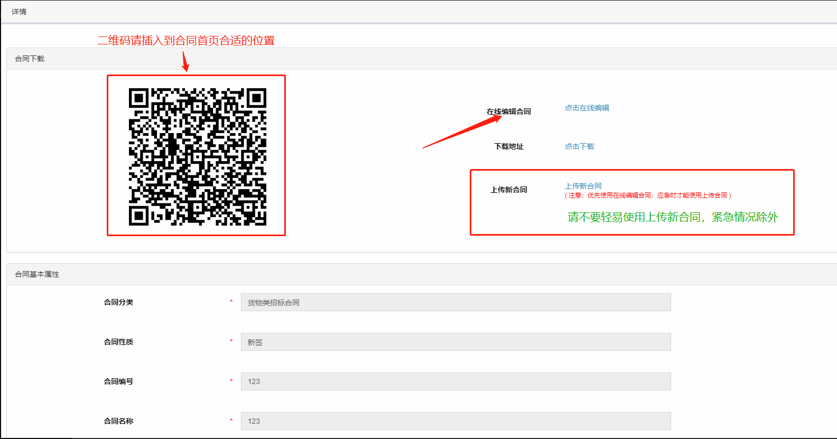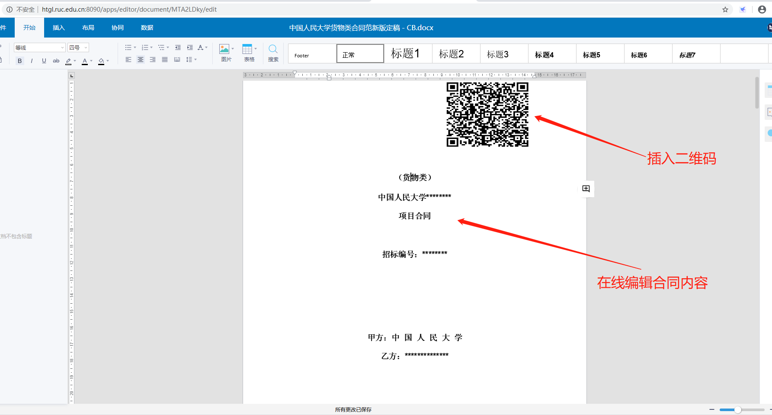

合同内容务必与投标文件具体货物或服务具体参数和内容填写相关内容。

编辑完成后，提交审核。
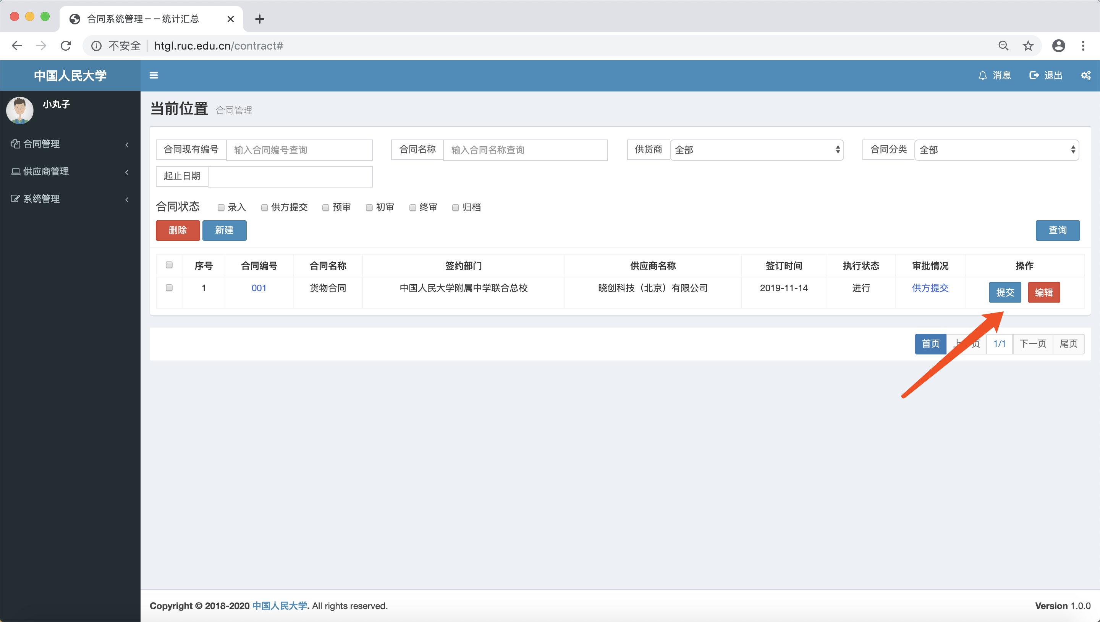
2、修改合同
①合同未提交时，可以直接进行修改
②合同已经提交审核的，校内签约单位审核人员退回后可进行修改，修改后再重新提交。
3、删除合同
选中合同→点击删除
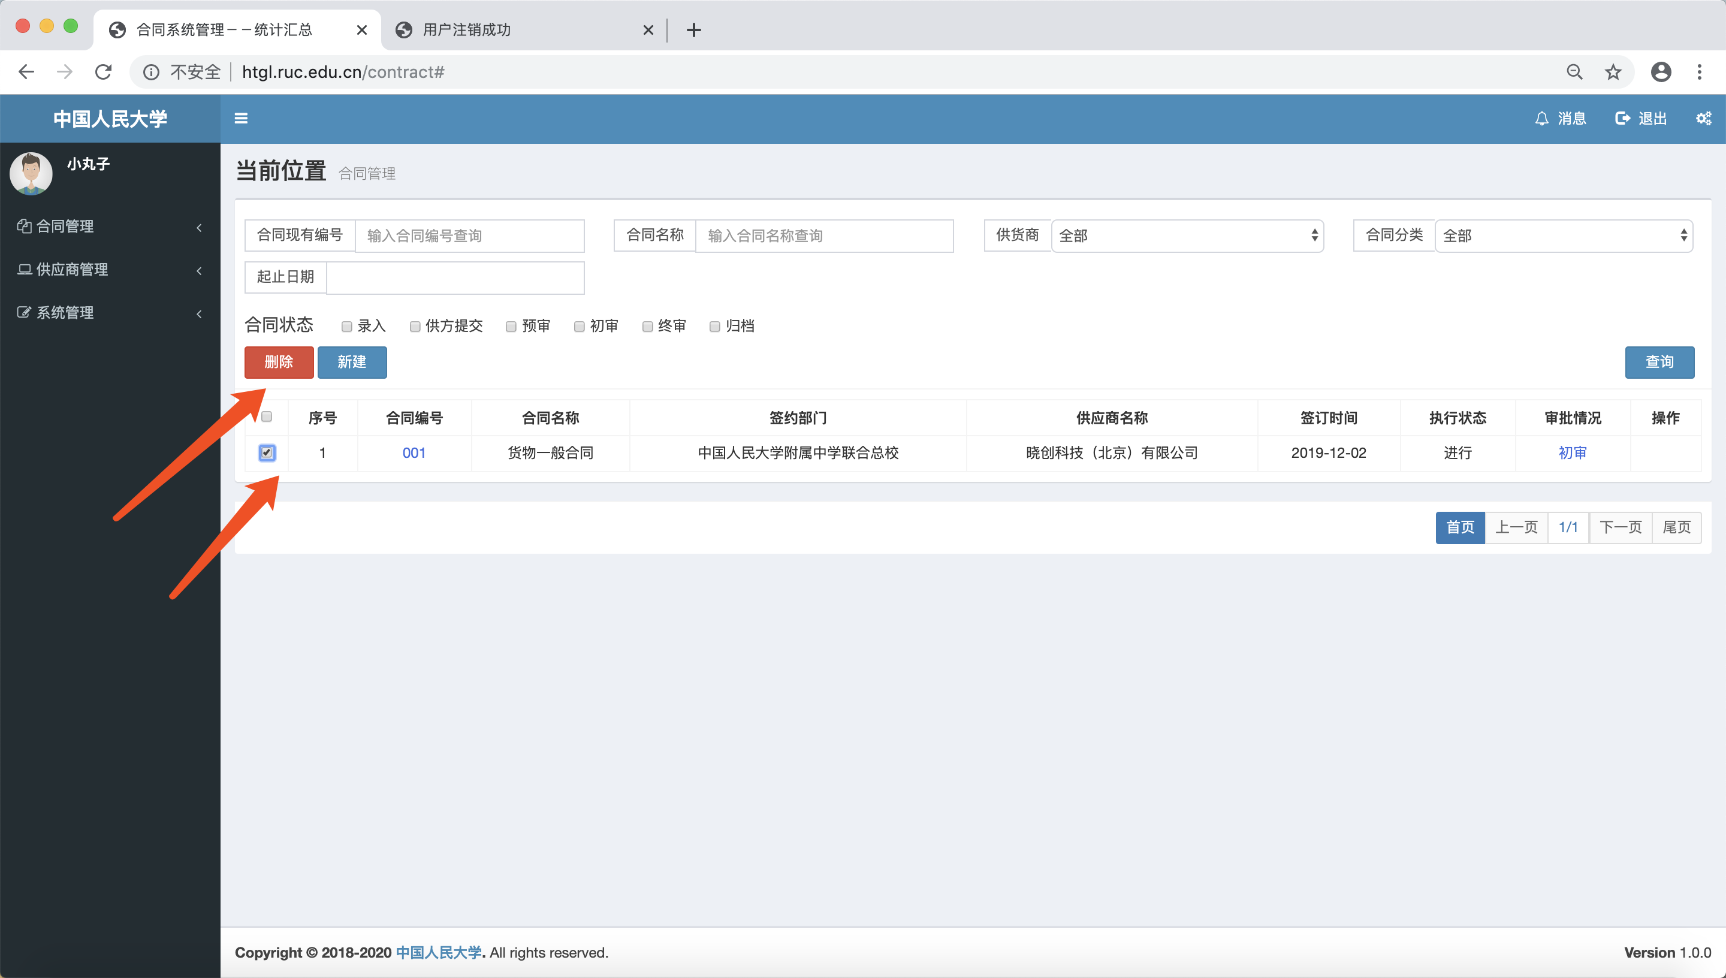
合同起草后分为初审、预审两个阶段，如下图所示：
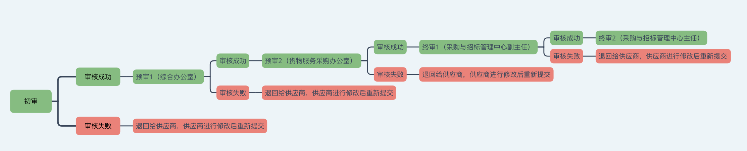

一、初审
供应商提交合同之后签约部门负责人进行初审：
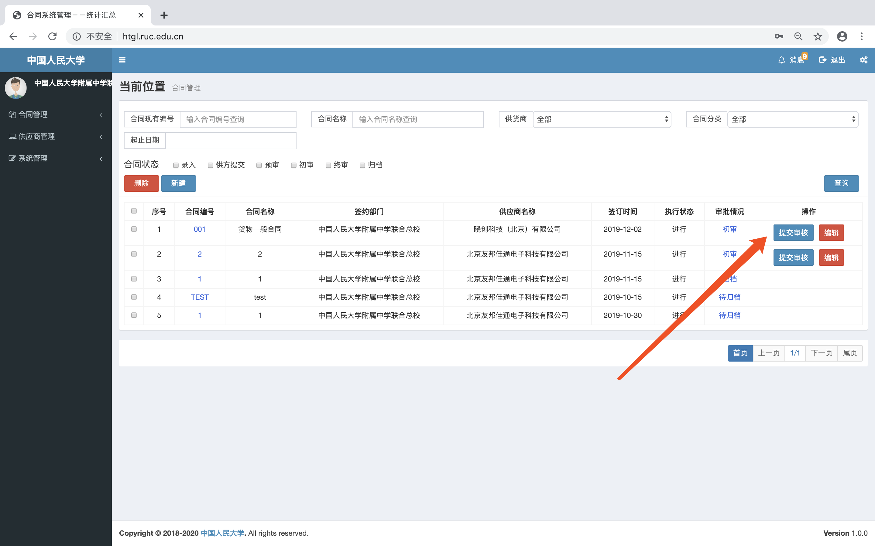

预审、终审
预审包括：1、综合办公室审核；2、货物服务采购办公室审核；
终身包括：1、副主任审核；2、主任审核。
主任审核通过后，供应商登陆系统即可下载合同最终版的PDF。
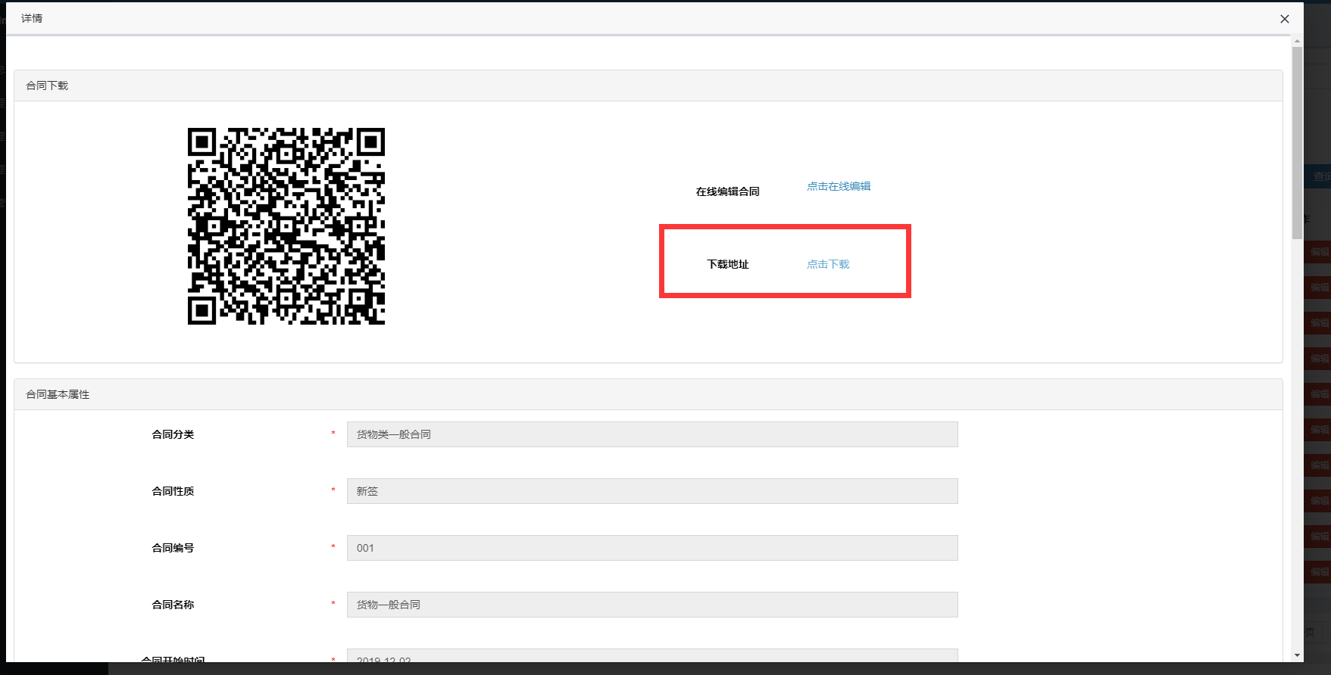
供应商打印好签字盖章,送校内签约单位在需求部分签字盖章后，送到崇德楼东楼807，肖老师（010-62515608）。

其他
虽然我们尽全力在不同电脑上对软件进行各种严格的测试，但是也可能会存在测试不完善的地方，所以一旦您遇到这些问题，请将它告诉给我们，我们将会在下一次升级版中更新这些错误，这也将有助于我们完善软件。你可以发送电子邮件或者登录我们的网站告诉我们故障问题。
为了更准确的确定故障点，请在提交报告的同时包含如下信息：
1.你的系统配置信息，比如：OS(操作系统), CPU(处理器), RAM(内存), DISK(磁盘)等信息。
2.错误的发生的时候的具体的情况描述。（如果有能力的用户，请把屏幕截图一起寄给我们）
3.怎样可以产生这种错误（错误怎么发生，怎样重现出来的方法）。
4.网络情况（使用何种网络方式来访问系统，本地局域网、ADSL动态域名解析等）。
提示：越详细的说明会对我们解决问题会有更多的帮助，也能更快的为您解决问题
联系方式：010-62511204
邮箱：xiaoyuan@ruc.edu.cn

